8 ноября 2019 года в нашем саду прошло физкультурное развлечение «В стране веселых мячей» среди подготовительных групп. Ребята познакомились с разными видами мячей и посоревновались в разных видах спорта, где главным атрибутом является – мяч!

Построение команд

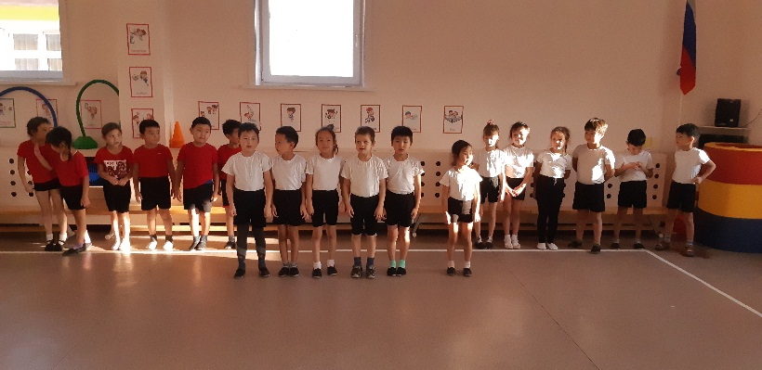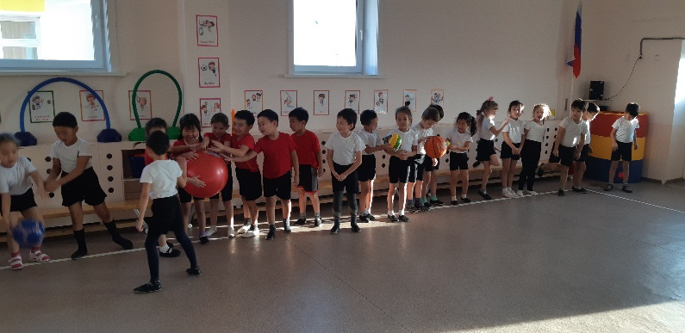

Игра «Салют»

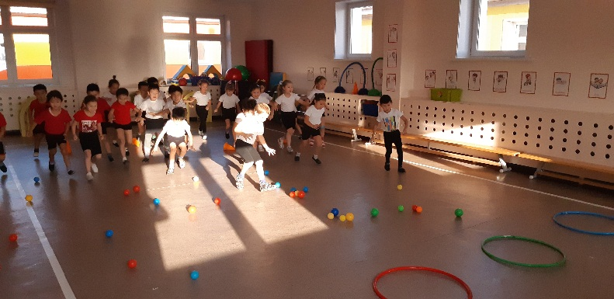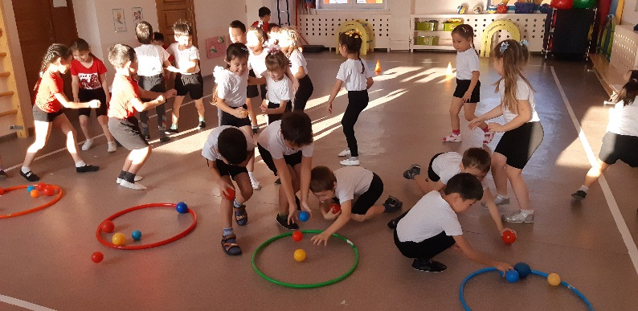

Игра «Футбол»

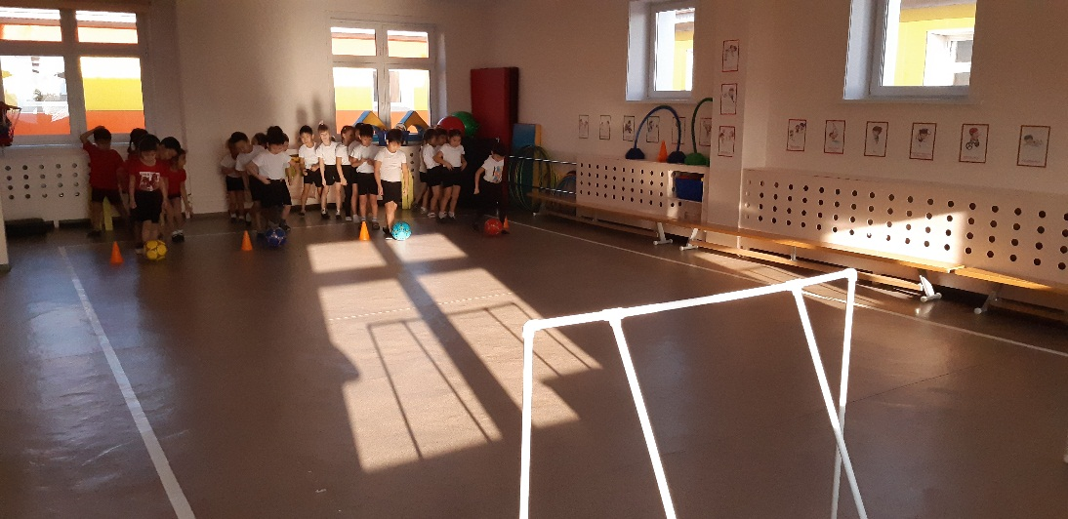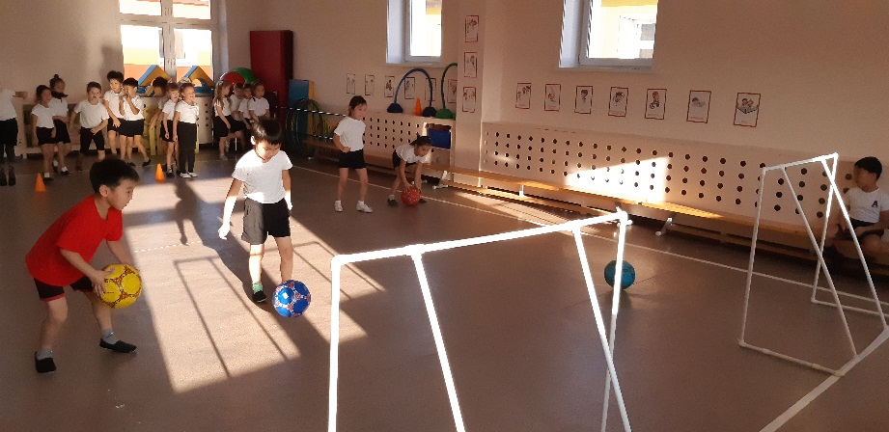

Игра «Баскетбол»

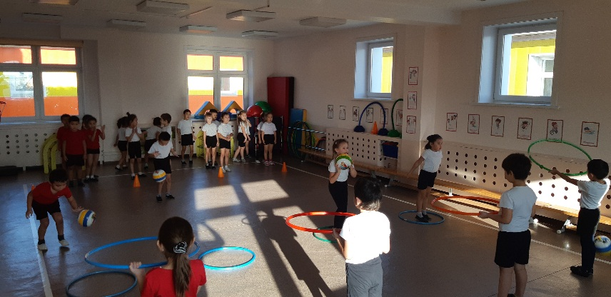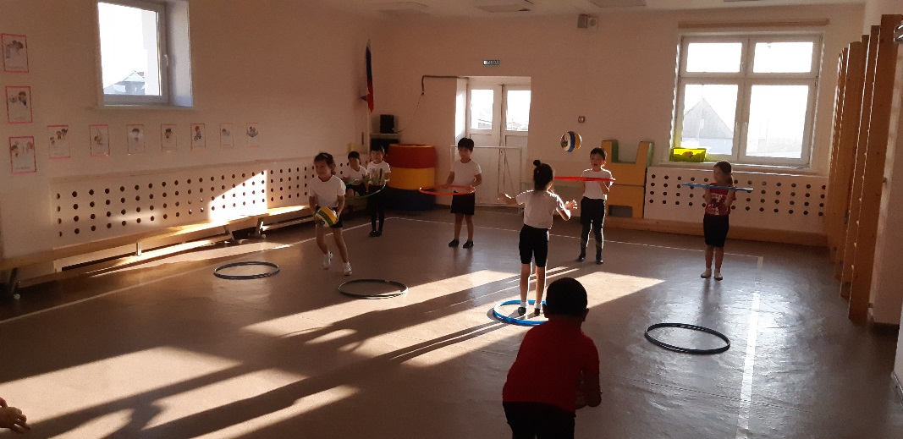

Игра «Волейбол» Игра «Попрыгунчики»

